Министерство науки и высшего образования Российской Федерации
Федеральное государственное автономное образовательное учреждение высшего образования
«Московский политехнический университет»

Образовательная программа «Веб-технологии»
Направление подготовки: 09.03.01 «Информатика и вычислительная техника»

Отчет по курсовой работе
по дисциплине «Серверная веб-разработка»

Тема: «Backend-фреймворк на PHP»

Выполнил:
Студент группы 251-3210
_________________ Спирин И.А.
подпись, дата

Принял:
Старший преподаватель кафедры ИКТ
_________________ Володина О.В.
подпись, дата

ОГЛАВЛЕНИЕ
ВВЕДЕНИЕ 3
Глава 1. ТЕОРЕТИЧЕСКАЯ ЧАСТЬ 4
1.1 Анализ предметной области
1.2 Обзор технологий разработки
1.3 Архитектурные паттерны веб-приложений
1.4 Анализ функциональности проекта
4
Глава 2. ПРАКТИЧЕСКАЯ ЧАСТЬ 5
2.1 Проектирование структуры базы данных
2.2 Реализация модели данных
2.3 Реализация контроллеров и маршрутизации
2.4 Разработка пользовательского интерфейса
2.5 Итоговая структура проекта
6
ЗАКЛЮЧЕНИЕ 7
СПИСОК ИСПОЛЬЗОВАННОЙ ЛИТЕРАТУРЫ 8

ВВЕДЕНИЕ
В современном мире веб-разработка является одной из наиболее востребованных сфер IT-индустрии. С каждым годом растёт сложность веб-приложений, увеличиваются требования к их производительности, безопасности и масштабируемости. В этих условиях особое значение приобретает использование грамотно построенной архитектуры, позволяющей структурировать код, разделять ответственность между компонентами и обеспечивать удобство сопровождения проекта.
Данная курсовая работа посвящена разработке собственного backend-фреймворка на языке PHP с использованием архитектурного паттерна MVC (Model-View-Controller). Выбор темы обусловлен необходимостью глубокого понимания принципов работы современных веб-фреймворков, таких как Laravel, Symfony или Yii. Создание собственного фреймворка «с нуля» позволяет детально изучить внутренние механизмы обработки HTTP-запросов, маршрутизации, взаимодействия с базами данных и шаблонизации.
В качестве практической реализации выбрана задача создания блог-платформы — типового веб-приложения, включающего в себя функционал публикации статей, системы комментариев и базового администрирования. Такой выбор позволяет продемонстрировать все ключевые возможности разработанного фреймворка.

Цель проекта: разработать backend-фреймворк на PHP с реализацией MVC-архитектуры и создать на его основе функционирующий веб-сайт — блог с возможностью просмотра, редактирования статей и управления комментариями.

Задачи проекта:
- Провести анализ предметной области и обосновать выбор технологий.
- Изучить архитектурный паттерн MVC и принципы его реализации в PHP.
- Спроектировать структуру базы данных для хранения информации о пользователях, статьях и комментариях.
- Реализовать ядро фреймворка: автозагрузку классов, маршрутизацию, базовый контроллер и работу с базой данных.
- Разработать модели данных, обеспечивающие взаимодействие с СУБД.
- Реализовать контроллеры для обработки пользовательских запросов.
- Создать шаблоны представлений для отображения контента.
- Обеспечить базовый уровень безопасности (экранирование вывода, подготовленные запросы).

Ссылка на репозиторий https://github.com/spiri488/serv.git

Глава 1. ТЕОРЕТИЧЕСКАЯ ЧАСТЬ

1.1 Анализ предметной области
Предметной областью данного проекта является система управления контентом (CMS) в формате блога. Блог — это веб-сайт, основным содержимым которого являются регулярно добавляемые записи (статьи, посты), содержащие текстовую информацию, и комментарии пользователей к этим записям.
Ключевые сущности предметной области:
- Пользователь — лицо, имеющее учётную запись в системе. Пользователь может быть автором статей и комментариев.
- Статья — основной информационный элемент блога, содержит заголовок, текст и метаданные (автор, дата создания).
- Комментарий — сообщение пользователя, привязанное к конкретной статье.
Основные функции системы:
- Просмотр списка всех статей.
- Просмотр отдельной статьи с полным текстом и комментариями.
- Добавление новых комментариев к статье.
- Редактирование существующих статей (изменение заголовка и текста).
- Редактирование комментариев.
В рамках данной работы реализуется минимальный функционал блога, достаточный для демонстрации работы разработанного фреймворка. Особое внимание уделяется не столько внешнему виду и дизайну, сколько корректной архитектуре приложения, разделению логики и чистоте кода.

1.2 Обзор технологий разработки
Для реализации проекта были выбраны следующие технологии и инструменты:
Язык программирования: PHP 7.4+
PHP является одним из наиболее распространённых языков для серверной веб-разработки. Он предоставляет широкие возможности для создания динамических веб-страниц, имеет обширную экосистему и хорошо документирован. Использование строгой типизации (declare(strict_types=1)) позволяет повысить надёжность кода.
Система управления базами данных: SQLite
SQLite представляет собой легковесную встраиваемую СУБД, не требующую отдельного серверного процесса. Выбор SQLite обусловлен следующими факторами [2]:
- Простота настройки — база данных хранится в одном файле.
- Отсутствие необходимости в отдельном сервере БД.
- Поддержка SQL и транзакций.
- Идеально подходит для учебных проектов и прототипирования.
Для взаимодействия с SQLite используется расширение PDO (PHP Data Objects), которое обеспечивает унифицированный интерфейс доступа к различным СУБД и поддерживает подготовленные запросы для защиты от SQL-инъекций.
Шаблонизация
В проекте используется нативный PHP-шаблонизатор с буферизацией вывода. Такой подход позволяет отделить логику представления от бизнес-логики, сохраняя при этом простоту и прозрачность кода.
Веб-сервер
Для разработки и тестирования используется встроенный веб-сервер PHP или Apache с поддержкой mod_rewrite для реализации ЧПУ (человеко-понятных URL).

1.3 Архитектурные паттерны веб-приложений
В основе разработанного фреймворка лежит архитектурный паттерн MVC (Model-View-Controller), который является стандартом де-факто для современных веб-приложений [3]. Данный паттерн предполагает разделение приложения на три взаимодействующих компонента:
Model (Модель) — отвечает за бизнес-логику и работу с данными. Модели инкапсулируют логику доступа к базе данных, валидацию и преобразование данных. В данном проекте модели представлены классами Article, Comment и User, каждый из которых соответствует таблице в базе данных и содержит методы для выполнения CRUD-операций.
View (Представление) — отвечает за отображение данных пользователю. Представления содержат только код разметки и минимальную логику вывода (циклы, условия). В проекте представления реализованы в виде PHP-шаблонов, расположенных в директории views/. Общий макет страницы вынесен в файл main.php, что обеспечивает единый стиль оформления всех страниц.
Controller (Контроллер) — выступает посредником между моделью и представлением. Контроллер обрабатывает входящие запросы, взаимодействует с моделями для получения или изменения данных и передаёт результаты в представление. В проекте реализованы два контроллера: ArticlesController (управление статьями) и CommentsController (управление комментариями).
Дополнительным компонентом архитектуры является маршрутизатор (Router), который анализирует URL запроса и определяет, какой контроллер и метод должны быть вызваны. В проекте маршрутизация реализована на основе регулярных выражений в файле index.php.

1.4 Анализ функциональности проекта
Разработанный фреймворк и построенное на его основе блог-приложение реализуют следующий набор функций:
1. Отображение списка статей
Главная страница и страница /articles выводят все доступные статьи в порядке убывания даты создания (от новых к старым). Для каждой статьи отображается заголовок, краткий фрагмент текста (первые 120 символов), дата создания и ссылка на редактирование.
2. Просмотр отдельной статьи
Страница /articles/{id} отображает полный текст статьи, информацию об авторе, дату создания, а также все комментарии к данной статье, отсортированные по дате добавления. Для каждого комментария указывается имя автора, текст и дата.
3. Добавление комментариев
Пользователь может добавить комментарий к статье через форму в нижней части страницы статьи. Комментарий сохраняется в базе данных, после чего выполняется редирект обратно на страницу статьи с якорем на добавленный комментарий.
4. Редактирование статей
Страница /article/{id}/edit содержит форму с полями для изменения заголовка и текста статьи. После сохранения изменения применяются к записи в базе данных. Предусмотрена валидация — поля не могут быть пустыми.
5. Редактирование комментариев
Страница /comments/{id}/edit позволяет изменить текст комментария. После сохранения выполняется редирект на страницу статьи с якорем на соответствующий комментарий.
6. Обработка ошибок
При попытке доступа к несуществующей статье или комментарию система возвращает HTTP-статус 404 и выводит соответствующее сообщение.
7. Автоматическое создание базы данных
При первом обращении к приложению автоматически создаются все необходимые таблицы и заполняются демонстрационными данными (два пользователя, две статьи, два комментария), что упрощает начальную настройку проекта.

Глава 2. ПРАКТИЧЕСКАЯ ЧАСТЬ

2.1 Проектирование структуры базы данных
База данных спроектирована с учётом предметной области и содержит три основные таблицы: users, articles и comments
Таблица users — хранит информацию о пользователях системы:

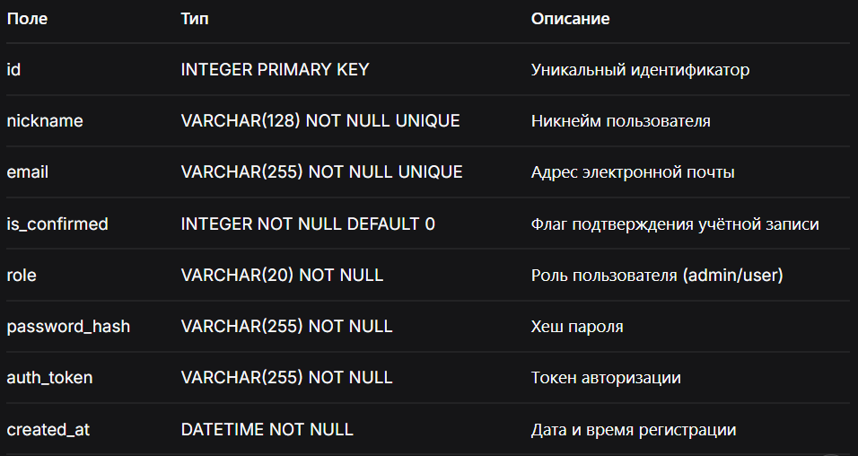
Таблица articles — хранит статьи блога:
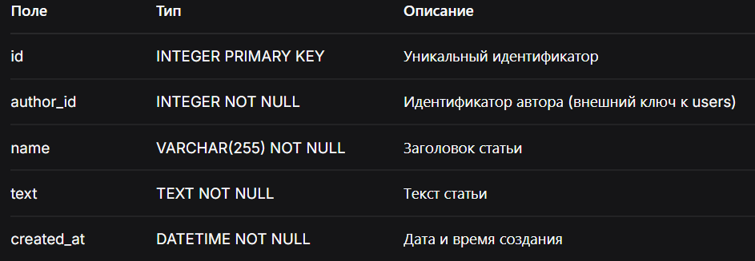

Таблица comments — хранит комментарии к статьям:

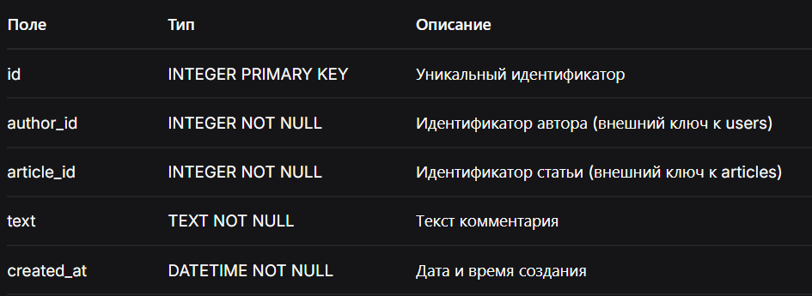

Связи между таблицами:

articles.author_id → users.id (один автор может написать много статей)

comments.author_id → users.id (один пользователь может написать много комментариев)

comments.article_id → articles.id (одна статья может иметь много комментариев)

2.2 Реализация модели данных
Модели данных реализованы в виде PHP-классов, каждый из которых соответствует одной таблице базы данных. Классы содержат свойства, соответствующие полям таблиц, и статические методы для выполнения операций с данными.

Класс Database (src/Database/Database.php) реализует паттерн Singleton для управления подключением к базе данных:

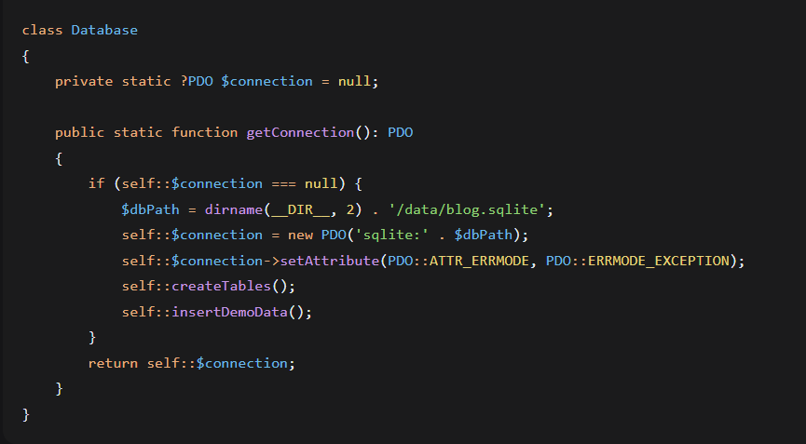
При первом вызове getConnection() происходит инициализация подключения, создание таблиц (если они отсутствуют) и заполнение демонстрационными данными.

Класс Article (src/Models/Article.php) предоставляет методы для работы со статьями:

findAll() — возвращает массив всех статей, отсортированных по id DESC.

findById(int $id) — возвращает статью по идентификатору или null.

update(string $name, string $text) — обновляет заголовок и текст статьи.

Класс Comment (src/Models/Comment.php) предоставляет методы для работы с комментариями:

findById(int $id) — возвращает комментарий с подтянутым никнеймом автора.

findByArticleId(int $articleId) — возвращает все комментарии для статьи с никнеймами авторов.

create(int $articleId, int $authorId, string $text) — создаёт новый комментарий.

update(string $text) — обновляет текст комментария.

Класс User (src/Models/User.php) предоставляет метод findById(int $id) для получения информации о пользователе.

Все запросы к базе данных используют подготовленные выражения (prepared statements), что обеспечивает защиту от SQL-инъекций.

2.3 Реализация контроллеров и маршрутизации
Маршрутизация (public/index.php) анализирует входящий URL и направляет запрос соответствующему контроллеру. Используются следующие маршруты:
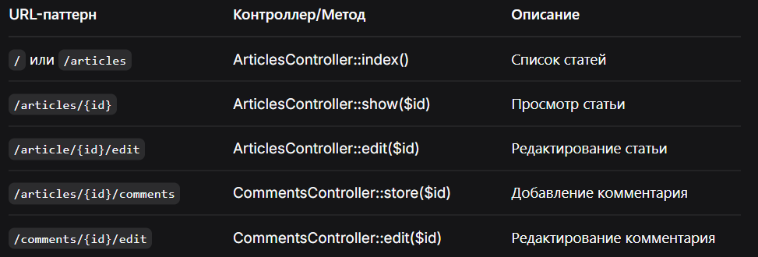

Маршрутизация реализована с использованием регулярных выражений для извлечения параметров из URL.

Контроллер ArticlesController (src/Controllers/ArticlesController.php) обрабатывает запросы, связанные со статьями:

index() — получает все статьи через Article::findAll() и передаёт их в представление articles/index.php.

show(int $id) — получает статью, автора и комментарии, передаёт в articles/show.php. При отсутствии статьи вызывает notFound().

edit(int $id) — обрабатывает GET и POST-запросы для редактирования статьи. При POST-запросе выполняет валидацию и обновление данных.

notFound() — устанавливает HTTP-статус 404 и выводит страницу ошибки.

Контроллер CommentsController (src/Controllers/CommentsController.php) обрабатывает запросы, связанные с комментариями:

store(int $articleId) — обрабатывает POST-запрос на добавление комментария. Проверяет существование статьи, валидирует текст и сохраняет комментарий.

edit(int $commentId) — обрабатывает GET и POST-запросы для редактирования комментария.

В контроллерах используется приватный метод render(), который подключает шаблон представления и общий макет страницы:
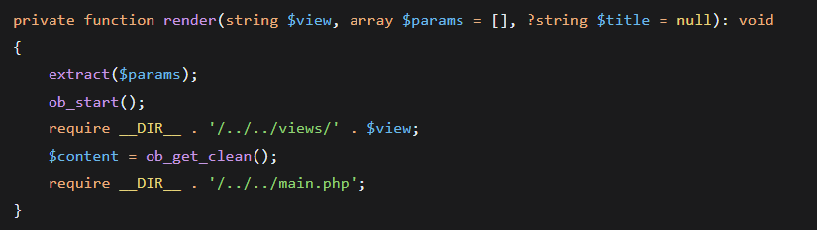
2.4 Разработка пользовательского интерфейса
Пользовательский интерфейс реализован с использованием HTML и CSS. Все представления используют общий макет main.php, который определяет структуру страницы: шапку с логотипом и названием блога, основную область для контента, боковое меню и подвал.

Главная страница (views/articles/index.php) — выводит список статей в виде карточек. Каждая карточка содержит заголовок-ссылку на полную статью, краткий текст, дату создания и ссылку на редактирование.

Страница статьи (views/articles/show.php) — отображает полный текст статьи, информацию об авторе, дату создания. Ниже расположен блок комментариев: список существующих комментариев с указанием автора и даты, а также форма для добавления нового комментария. При наличии параметра comment_error=empty выводится сообщение об ошибке.

Страница редактирования статьи (views/articles/edit.php) — содержит форму с полями для заголовка и текста статьи. При успешном сохранении выводится сообщение об успехе, при ошибке — сообщение об ошибке.

Страница редактирования комментария (views/comments/edit.php) — содержит форму с полем для текста комментария. После сохранения выполняется редирект на страницу статьи с якорем на отредактированный комментарий.

Внешний вид главной страницы блога.
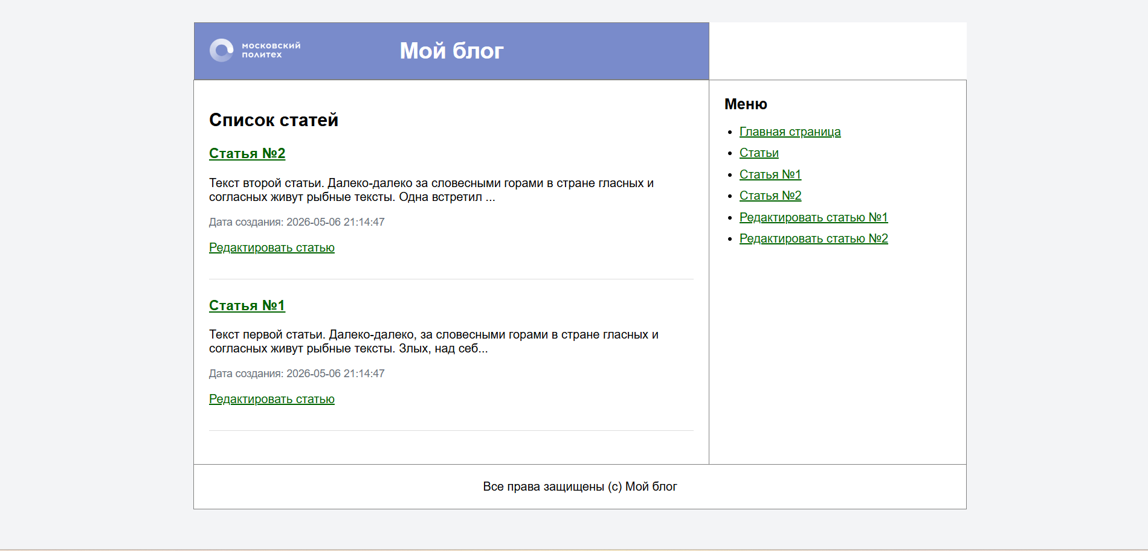

Внешний вид страницы отдельной статьи с комментариями.
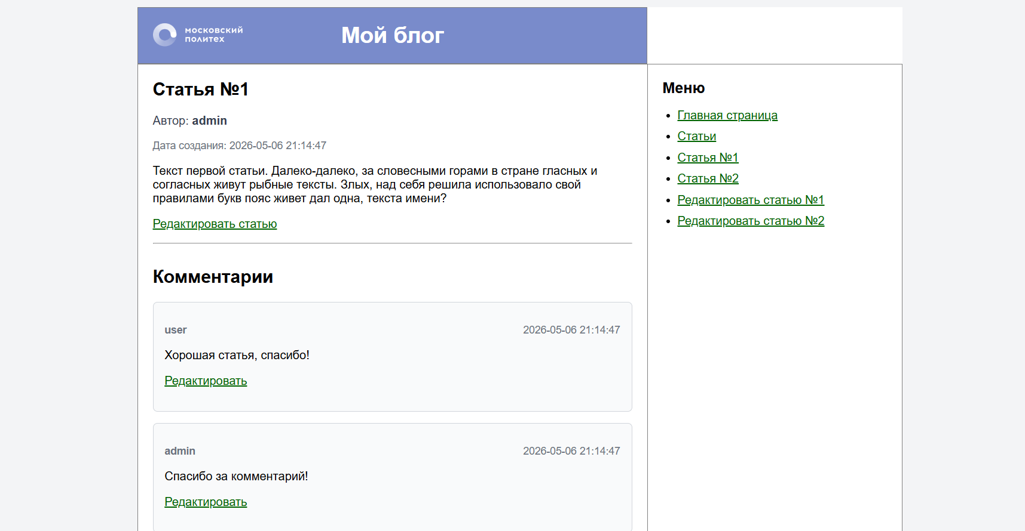
2.5 Итоговая структура проекта
Итоговая структура каталогов и файлов проекта представлена ниже:
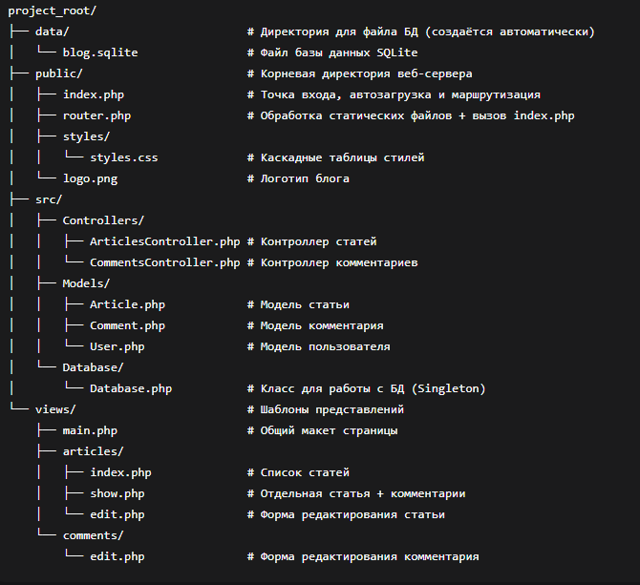
Автозагрузка классов реализована через spl_autoload_register, который автоматически подключает файлы классов из директорий Controllers, Models и Database при первом обращении к ним.

ЗАКЛЮЧЕНИЕ
В ходе выполнения данной курсовой работы был разработан backend-фреймворк на PHP с реализацией архитектурного паттерна MVC и создано на его основе полнофункциональное веб-приложение — блог.

В рамках проекта были решены следующие задачи:

Проведён анализ предметной области и обоснован выбор технологий (PHP, SQLite, PDO).

Изучен и применён архитектурный паттерн MVC, обеспечивающий разделение логики приложения на модели, представления и контроллеры.

Спроектирована структура базы данных, состоящая из трёх таблиц: users, articles, comments.

Реализованы модели данных с методами для выполнения CRUD-операций.

Разработана система маршрутизации на основе регулярных выражений.

Созданы контроллеры для обработки запросов, связанных со статьями и комментариями.

Разработаны шаблоны представлений для отображения списка статей, отдельной статьи, форм редактирования.

Обеспечен базовый уровень безопасности: экранирование вывода (htmlspecialchars), подготовленные SQL-запросы.

Разработанный фреймворк демонстрирует понимание ключевых принципов веб-разработки: маршрутизация, работа с базами данных, шаблонизация, разделение ответственности. Приложение полностью работоспособно и может служить основой для дальнейшего развития.

Перспективы развития проекта:

Внедрение системы аутентификации и авторизации пользователей с использованием сессий.

Реализация ролевой модели (администратор, редактор, пользователь) с разграничением прав доступа.

Добавление возможности создания новых статей через интерфейс.

Реализация пагинации для списка статей.

Улучшение пользовательского интерфейса с использованием CSS-фреймворков.

Внедрение кеширования для повышения производительности.

Добавление системы тестирования (юнит-тесты).

Все поставленные задачи решены, цель работы достигнута. Разработанное приложение может быть использовано в учебных целях для демонстрации принципов работы современных веб-фреймворков.

СПИСОК ИСПОЛЬЗОВАННОЙ ЛИТЕРАТУРЫ

- Зандстра М. PHP: объекты, шаблоны и методики программирования. — 5-е изд. — М.: Вильямс, 2016. — 816 с. — ISBN 978-5-8459-2038-8.

- SQLite Documentation. SQL As Understood By SQLite. — URL: https://www.sqlite.org/lang.html (дата обращения: 15.06.2026). — Текст : электронный.

- Фаулер М. Архитектура корпоративных программных приложений. — М.: Вильямс, 2006. — 544 с. — ISBN 5-8459-0579-6.

- PHP Manual. PDO — PHP Data Objects. — URL: https://www.php.net/manual/ru/book.pdo.php (дата обращения: 15.06.2026). — Текст : электронный.

- Бэкенд-разработка на PHP: учебное пособие / под ред. А.Н. Петрова. — М.: МГТУ им. Н.Э. Баумана, 2020. — 312 с. — ISBN 978-5-7038-5314-2.

- Никсон Р. Создание динамических веб-сайтов с помощью PHP, MySQL, JavaScript, CSS и HTML5. — 3-е изд. — М.: Вильямс, 2015. — 768 с. — ISBN 978-5-8459-1946-7.

